**Final Test Manajemen Jasa Keuangan (2 file PDF)**

1. Buatlah laporan investasi (File PDF):
   1. Jika sudah mempunyai *commercial paper* seperti saham, obligasi, reksadana, dll silahkan ulas perusahaan yang anda berikan investasi tersebut (contoh terlampir)
   2. Jika belum mempunyai silahkan pilih salah satu perusahaan yang anda tertarik untuk investasi untuk di analisis, perusahaan dapat ditemukan di Aplikasi *fintech* seperti bibit, bareksa, tanam duit, ipot go, tokopedia reksadana, ajaib, atau Aplikasi lainnya terdaftar di OJK.
2. Buatlah *draft* rancangan perusahaan jasa keuangan (*start up*) anda sendiri (File PDF) terdiri dari:
   1. Nama rencan perusahaan anda:
   2. Tujuan mendirikan perusahaan jasa Keuangan tersebut:
   3. Bagan perusahaan anda terdiri dari:

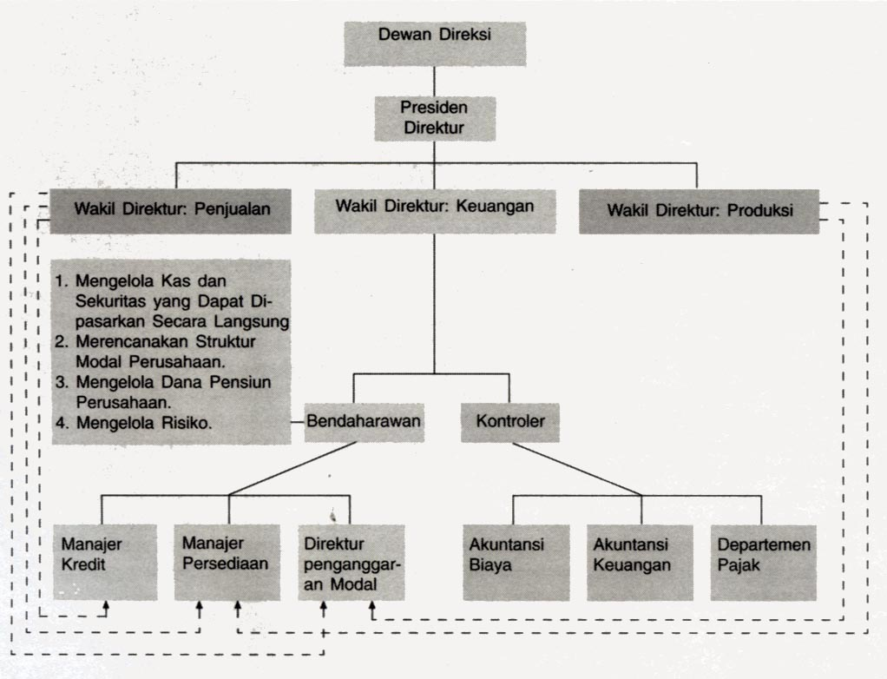

* 1. Rencana laporan keuangan yang dipertahankan dalam 1 tahun
     1. Current ratio = ……………..(dalam %)
     2. Quick Ratio = ……………..(dalam %)
     3. Rasio Likuiditas = ……………..(dalam %)
     4. DER = ……………..(dalam %)
     5. DTA = ……………..(dalam %)
     6. ROA = ……………..(dalam %)
     7. ROE = ……………..(dalam %)
     8. Divident Payout Ratio = ……………..(dalam %)
  2. Model penentuan kas yang digunakan:………. dan alasannya
  3. Kebijakan modal kerja yang diterapkan………..(konservatif atau agresif) dan alasannya
  4. Apakah perusahaan anda akan melakukan memberikan piutang:……….. dan alasannya
  5. Sistem Pengendalian Persediaan yang akan digunakan:……….. dan alasannya
  6. Sumber Dana dapat dari mana, apakah ada commercial paper:………………..dan alasanya